# Определение снеговых нагрузок у надстроек и заграждений кровли

Сбор снеговой нагрузки ведем согласно указаниям СН 2.01.04.

Cхема распределения снеговых нагрузок будет иметь вид:

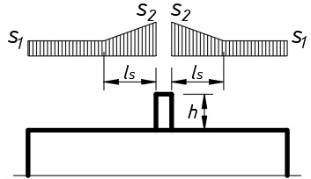

Где:

**h=0.62м** - высота надстройки или заграждения;

**ls=2м** - длина зоны повышенных снегоотложений;

**s₁=μ₁∙cₑ∙cₜ∙sₖ = 0.8∙1.0∙1.0∙1.042=0.83кПа**

**s₂=μ₂∙cₑ∙cₜ∙sₖ = 1.19∙1.0∙1.0∙1.042=1.24кПа** (согласно п.6.2(2))